**Стихи про безопасность для детей в игровой форме познакомят ребят с тем, как нужно себя вести в различных ситуациях, чтобы избежать беды. В стихотворной форме эти правила легко запоминаются.**

**Дорогие родители! Прочтите с детьми стихотворения о правилах безопасности.**

**«Если дома ты один»**

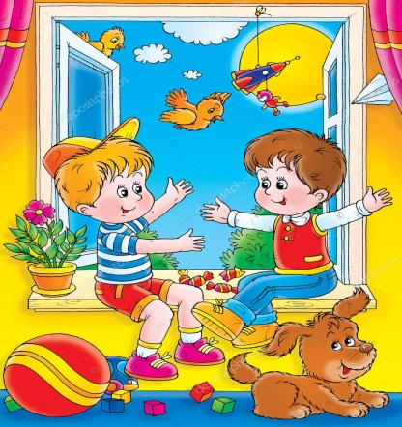**Не играй на открытом окне**

Светит солнышко в окошко.

На окне мурлычет кошка.

Рядом куколка сидит

И на улицу глядит.

Скажем кукле, скажем кошке:

Не сидите на окошке!

Неужели вам не ясно?

На окне сидеть опасно!

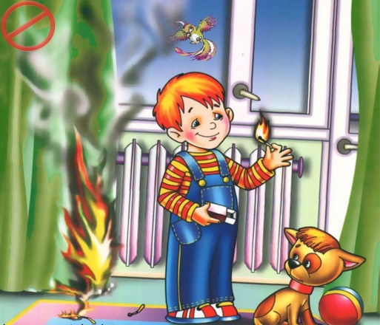**Не играй с огнём**

Взяли спички как-то мышки,

Стали их считать малышки.

Спичка – раз и спичка – два!

Загорелась вся изба!

Тут огонь водой залили,

Домик быстро потушили.

Вы запомните, друзья,

Спички трогать вам нельзя!

Огонечек может скромный

За минуту стать огромным.  
Потому с огнем, друзья,  
Никогда играть нельзя!

**Не оставляй открытыми краны с водой**

Буль-буль-буль – вода бежит

Мишка в ванную спешит.

Словно смелый капитан,

Будет он купаться сам.

Ты плыви, кораблик мой,

Я поплаваю с тобой!

Чтоб из дома не уплыть,

Не забуду кран закрыть!

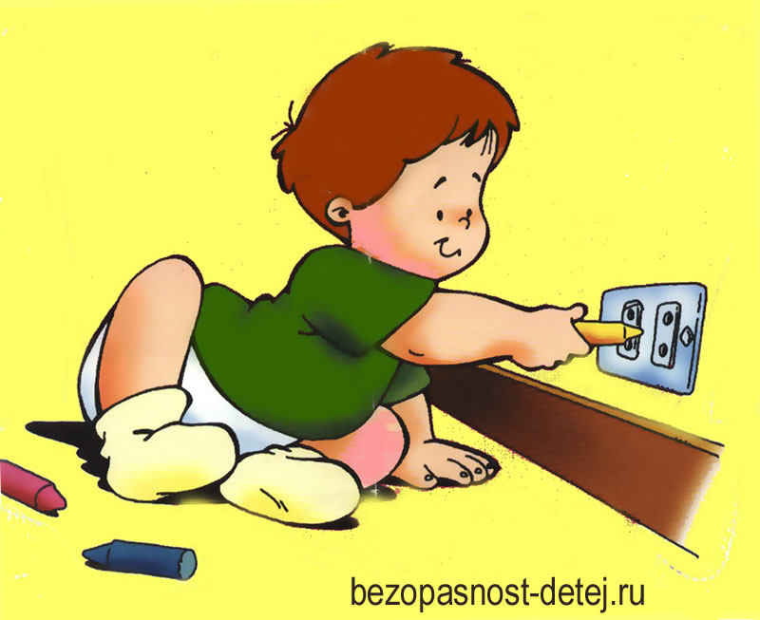**Не играй с розетками**

Вот розетка на стене:

Надо знать - тебе и мне,

**Что в неё карандаши**

Не вставляют малыши.

Это дырочки не тронь -

Вспыхнет сразу же огонь!

Ток бежит внутри розетки,

Не играйте с нею, детки!

Ток не страшен проводам,   
Но зато опасен нам.  
Потому нельзя вам, детки,  
Ничего совать в розетки.

**Не играйте с острыми предметами**

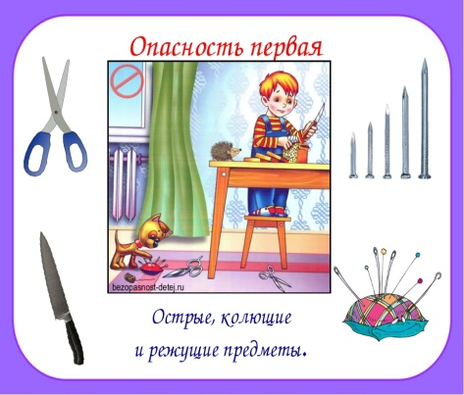

Не беги с ножом и вилкой,

Шилом, циркулем и пилкой,

Вдруг споткнешься, упадешь –

Самого себя проткнешь.

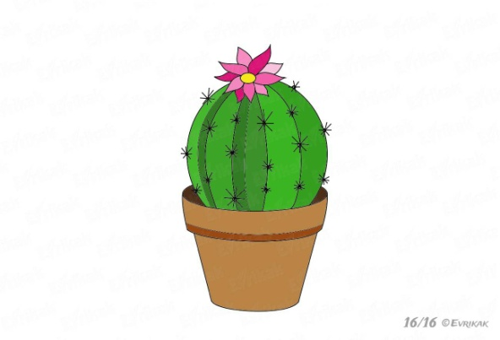**Не трогай растения с колючками**

Если видишь ты колючки,  
То держи подальше ручки  
И не трогай без причины  
Розы, кактус и малину!

**Не засовывай с нос мелкие предметы**



Бусы заинька нашёл,

С ними в гости он пришёл.

А потом на бусы дунул,

В носик бусинку засунул!

И заплакал: - Ай-ай-ай!

Доктор, зайчика спасай!

Слышен был и плач, и стон -

Больше так не шутит он.

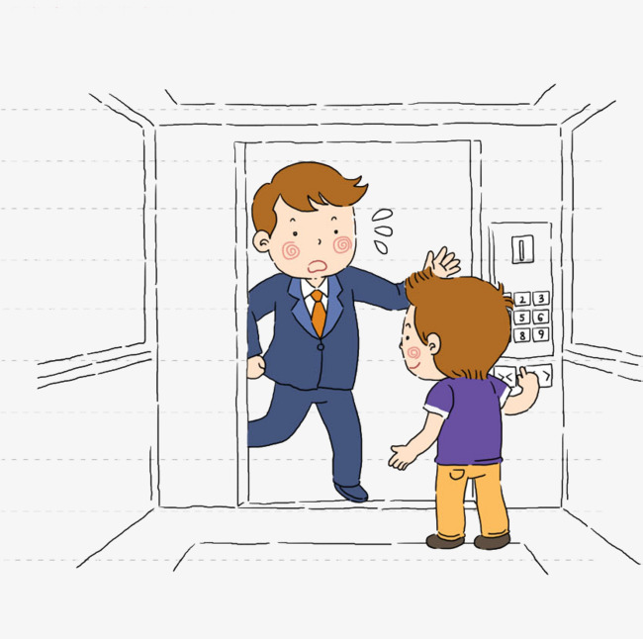

**Внимание! Лифт!**

Если квартира твоя высоко,

Добраться непросто туда, нелегко,

Тут лифт, наш помощник, умчит тебя ввысь,

Но ты с незнакомыми в лифт не садись!

Людей много разных на свете бывает:

Бывают и злые. Как тут угадаешь?

Ведь могут обидеть, ты их опасайся

И с ними на лифте ты не поднимайся!

Ты их пропусти, иль пешком пройтись можешь

Твое нам здоровье гораздо дороже!

**Не пускай в дом посторонних**

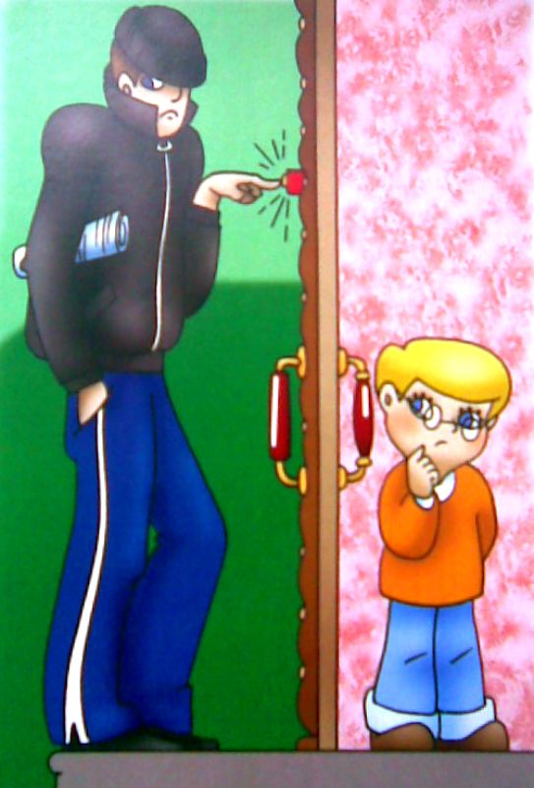

Дома мы одни остались,

Расшалились, разыгрались.

Слышим вдруг – звенит звонок.

Смотрим мы скорей в «глазок».

Незнакомцу не откроем

И покрепче дверь закроем.

От замка мы отойдём.

Папу с мамой подождём!

**«Как не попасть в беду»**

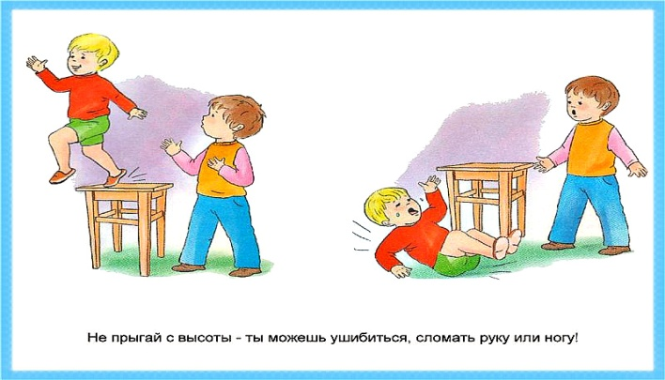**Не прыгай с высоты**

На перила и окошки

Забираться можно кошкам,

А обычным ребятишкам

Так шалить опасно слишком,

Ведь, упавши с высоты,

И убиться можешь ты.

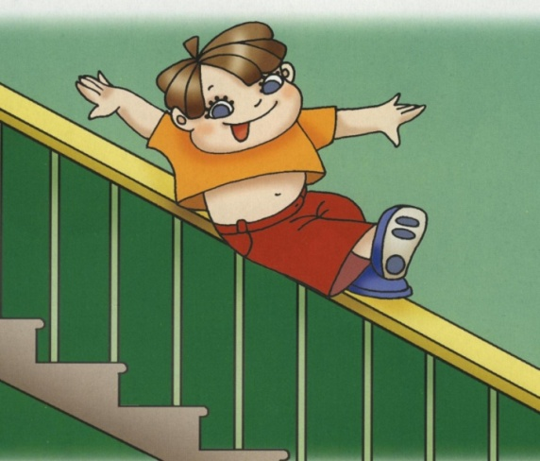**Не съезжай с перил**

Раз, два, три, четыре, пять –

Отправляемся гулять!

Мы с перил не упадём

По ступенькам вниз пойдем!

**Чтоб здоровыми расти**

Чипсы мы жевать не станем.

Лучше яблочки достанем

- Как полезно кушать их

- Витаминов много в них!



**Не ешьте (не пейте) много холодного**

Мы мороженое ели.

С ним не бегали – сидели,

Не кричали, не шумели,

Потому не заболели.

В холодильнике вода  
Летом не теплее льда.  
Если той воды напиться  
Можно сильно простудиться.

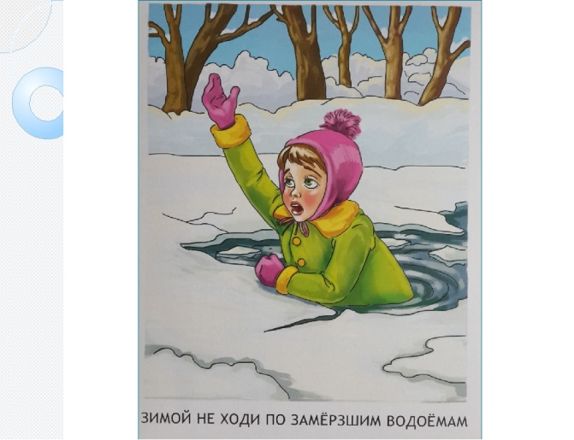**Не ходи по замерзшей реке**

На речушке снег лежит.

А под снегом лёд блестит.

Всем, конечно, ясно –

Здесь ходить опасно!

Если подо льдом вода,

Не ходи играть туда.

Вдруг окажется непрочным,

И тогда утонешь точно!

**Замерзшие лужи очень опасны!**

Целый день идёт снежок.

Белым-белым стал лужок!

Скользкие дорожки –

Не бегите ножки!

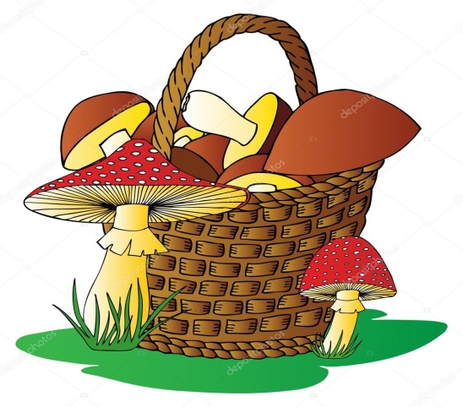**Не собирайте грибы и ягоды без взрослых!**

Мы грибы еще не знаем,

Сами их не собираем.

Ну, а ягоды в корзине

Купим в нашем магазине.

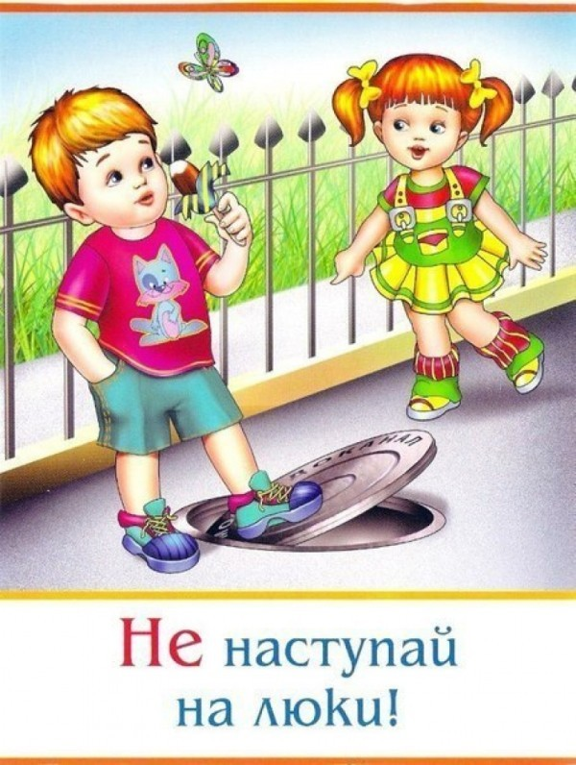**Будь внимательным**

Каждый день мы много ходим,

Камни, ямочки обходим.

Люк открытый – берегись! –

На него не становись!

Обходить учите ноги  
Крышки люков на дороге.

В люк и провалиться можно,

Коль закрыт он ненадежно.

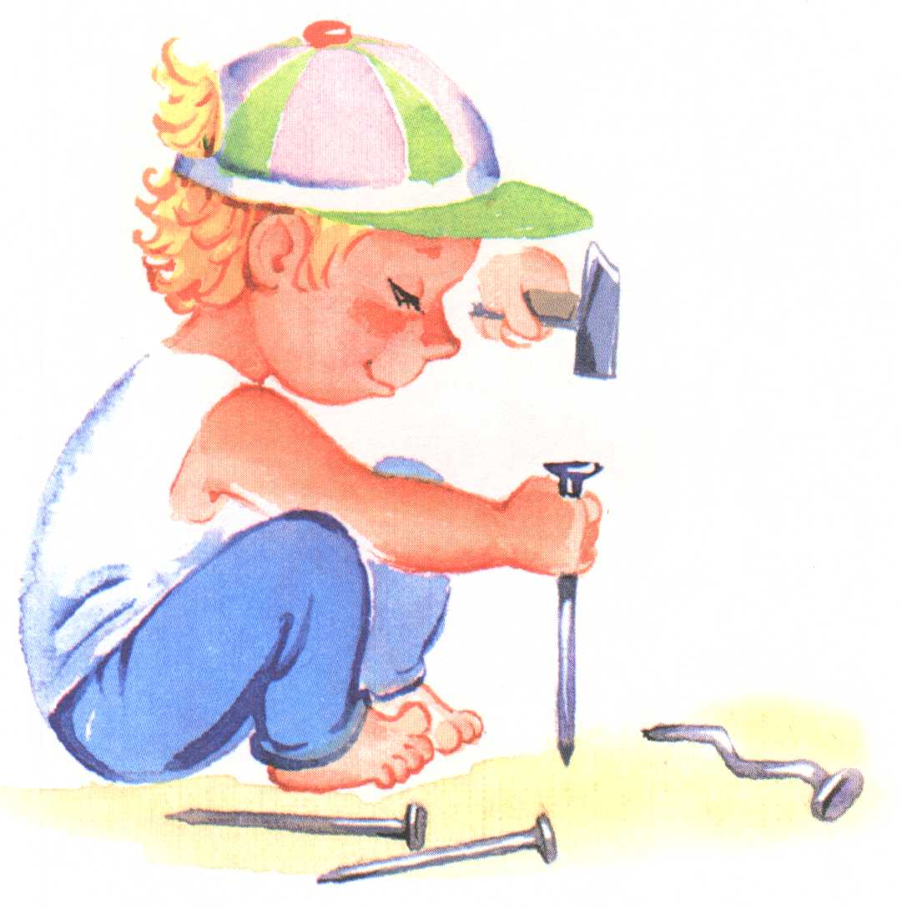

**Не бери инструменты без старших**

Надо взрослым помогать,

Но нельзя без спроса брать

Нож, пилу и молоток!

Осторожным будь, дружок!

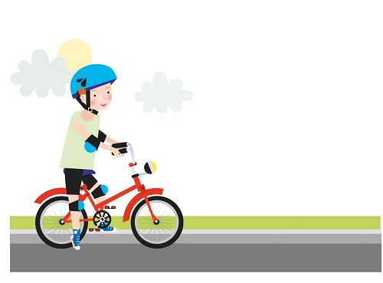**Как правильно ездить на велосипеде!**Глуп, кто на велосипеде  
С ветерком без шлема едет.  
Шлем нисколько не смешон,  
Жизнь спасти вам может он.  
  
Наколенники, перчатки,  
Налокотники и шлем.  
Надевай, чтоб быть в порядке  
И катайся без проблем,  
Хоть на скейте, хоть на роликах,  
Хоть на кибермотокроликах!

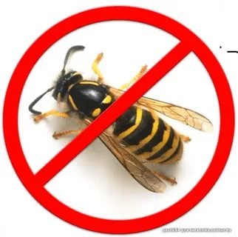

**Не лови ос и пчёл.**

Ароматным стал наш сад –

Пчёлки весело жужжат.

Могут пчелы укусить –

Лучше к ним не подходить!

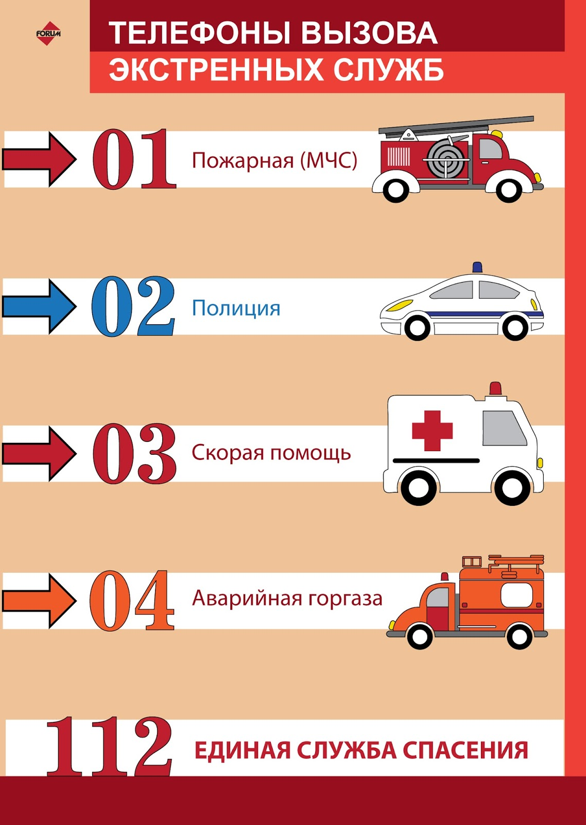**Запомни!**

Если нам нужны врачи, -

Набираем мы – 03!

0 и 2 – любой звонит,

И милиция спешит!

01 мы наберём –

От пожара мы спасём!

**Запомни мамин телефон!**

Помни мамин телефон,  
Пригодиться может он.  
Позвони, коль что случится,  
Мама сразу же примчится.

**Безопасная дорога**

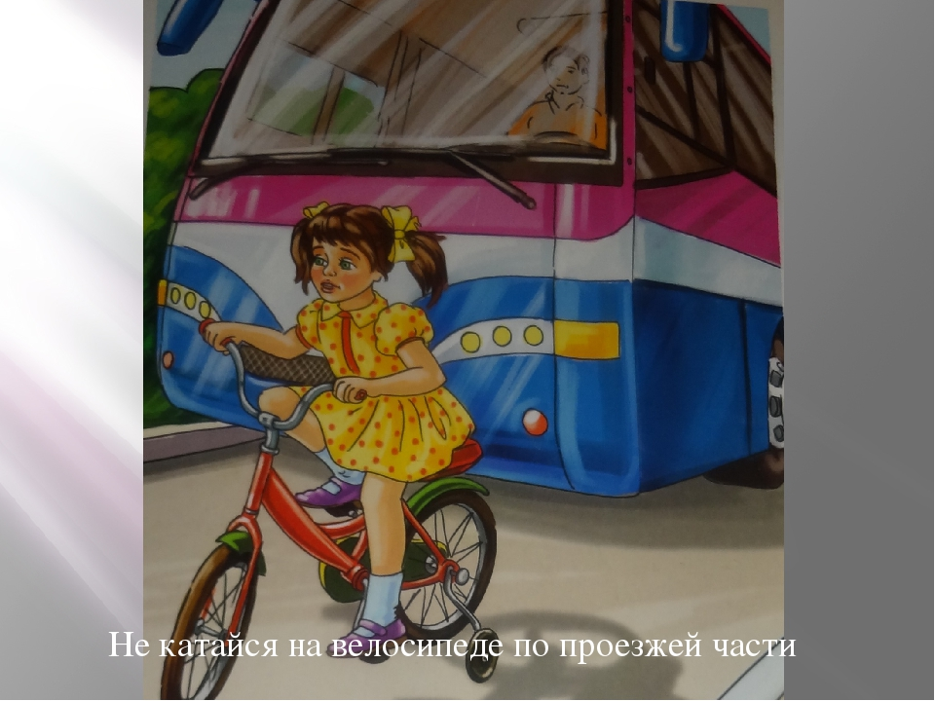**Опасно ездить по дороге на велосипеде**

Лучше нет велосипеда –

Едет он быстрей мопеда!

Не забудь, что тут дорога,

Где машин всегда так много!

Поезжай во двор скорей,

Покатай своих друзей!

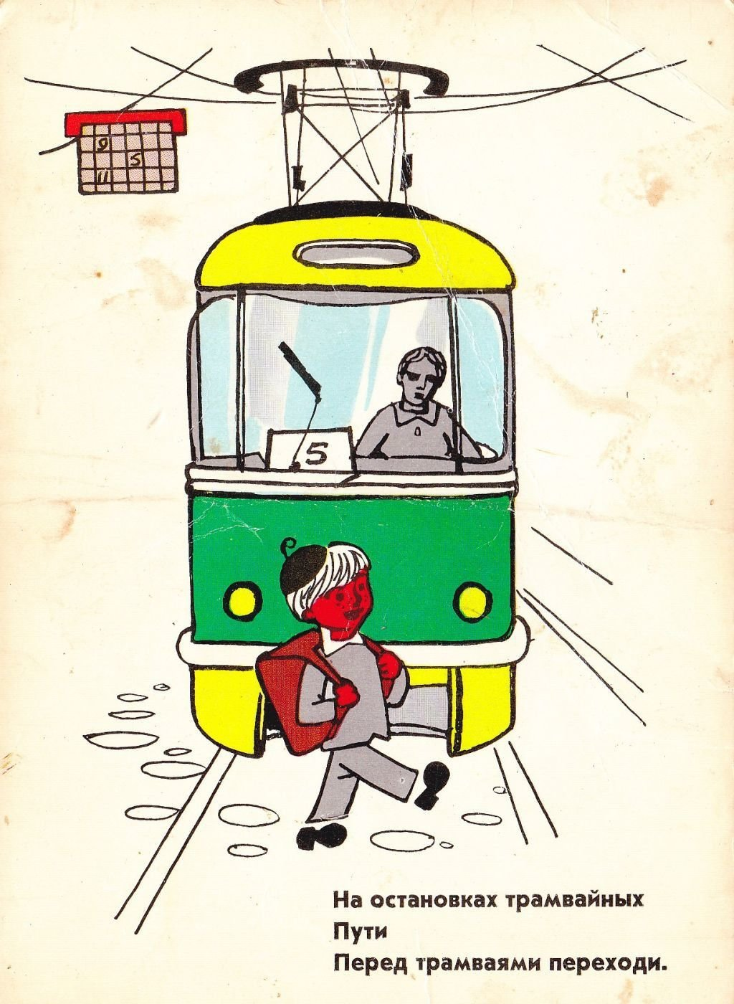

**Не бегай по рельсам**

К рельсам ты не подходи –

Руки – ноги - береги!

Там трамвайчик – не зевай!

Перед ним не пробегай!

На железной на дороге 

Поездами сбило многих.

Видишь рельсы? Никогда

Не ходи играть туда.

**Внимание!**

Жизни и здоровья ради,  
Обходи автобус сзади,  
А трамвайчик обходи,  
Огибая спереди.

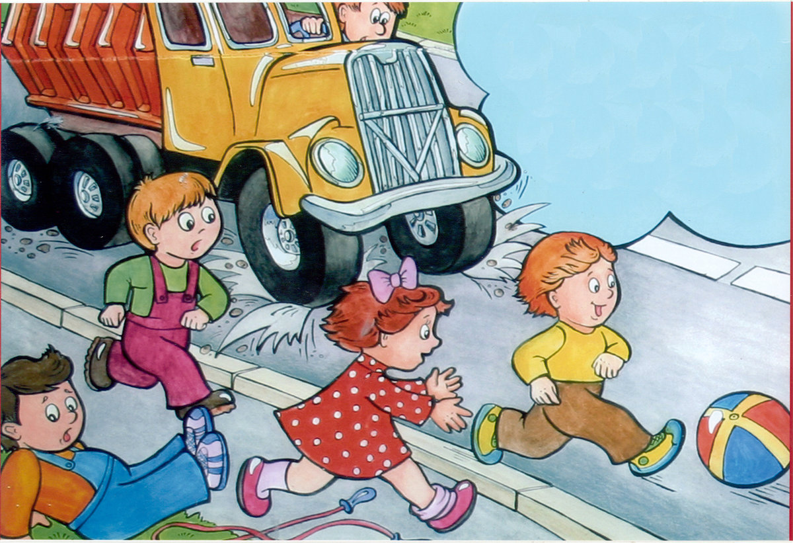**Не играй на проезжей части дороги**

Под машину мяч летит,

А за ним малыш бежит!

Осторожно! Берегись!

Лучше ты остановись!

На дороге не играют –

Все на свете это знают,

Ведь специально для игры

Есть площадки и дворы!

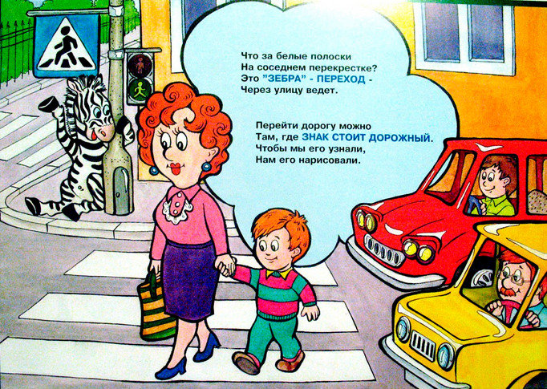**Переходи дорогу со взрослыми**

Способ безопасный самый:  
Перейти дорогу с мамой.  
Уж она не подведет,  
Нас за ручку доведет.

**Знай знаки дорожного движения**

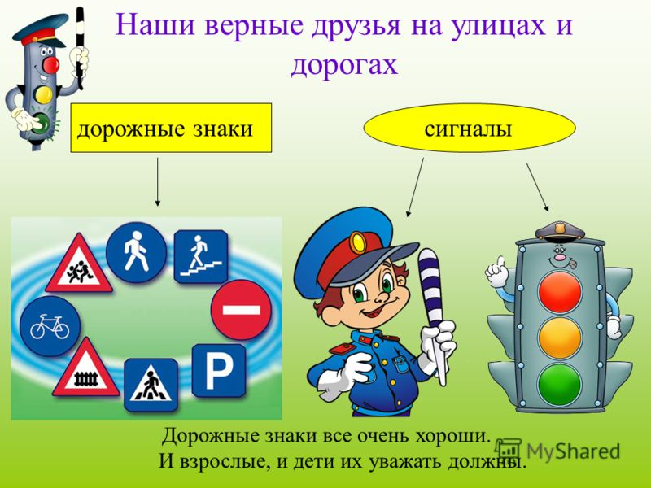**Для дорожного движения**

Всюду есть изображения –

Знаки разноцветные –

Яркие, приметные!

Их мы понимаем,

Уважаем, соблюдаем.

Учим знаки не напрасно:

С ними очень безопасно!

**Подземный переход**

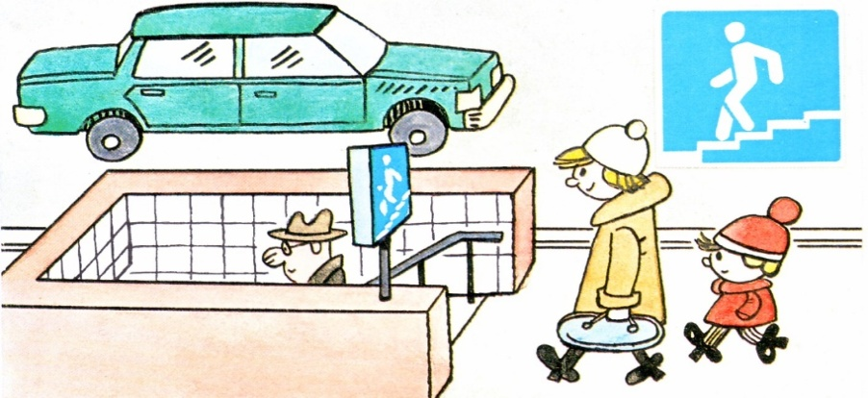По шоссе бегут машины -

Самосвалы, лимузины,

И, друзья, конечно, ясно –

Здесь ходить всегда опасно!

Но спокоен пешеход –

Вот подземный переход!

По ступенькам в вниз пойдёшь –

И дорогу перейдёшь!

**Правила светофора**

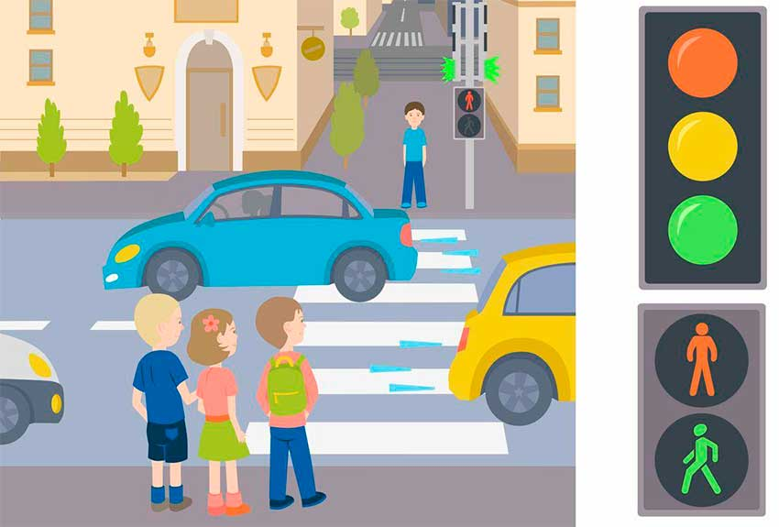

Днем и ночью тут и там

Светофор поможет нам –

Огоньки его горят,

Пешеходам говорят:

- Красный свет – остановись!

Жёлтый вспыхнет – оглянись!

Засверкал зелёный свет –

Проходи – препятствий нет!

**Пристегни ремень!**

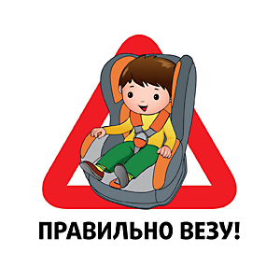Безопасности ремень  
Умным пристегнуть не лень.  
Коль авария случится,  
Он поможет не разбиться.

**Как вести себя в общественном транспорте**

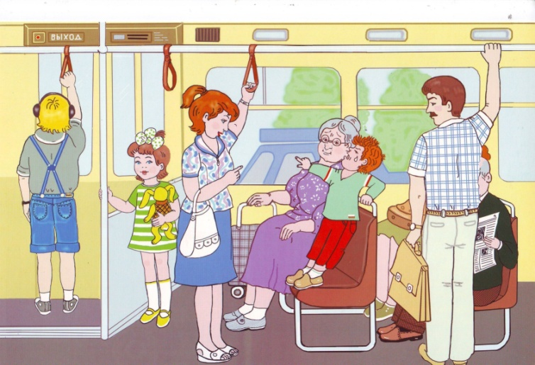

Тихо в транспорт мы заходим,

Здесь не бегаем, не сорим.

Не кричим и не поём –

Хорошо себя ведём!

**ПЛОХО!**

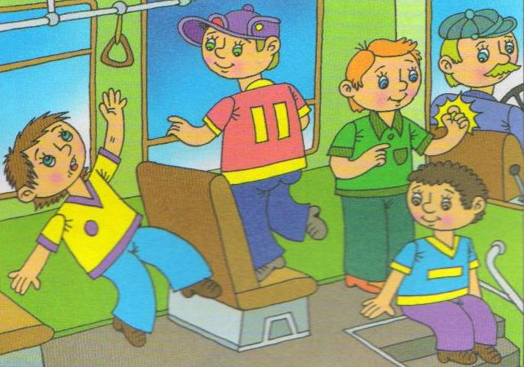

**ХОРОШО!**

